Консультация для родителей
«Учите детей наблюдать. Зимние прогулки»
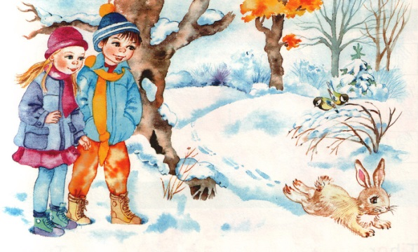

Зима – благоприятное время для прогулок, игр и наблюдений. Какая красота кругом! Снег покрыл землю словно белым покрывалом и Вам хочется отправиться с ребенком на прогулку, где Вы вместе с ним сможете полюбоваться восхититься природой зимой.

На зимних прогулках можно обнаружить много интересного в зимней природе!
Ясный солнечный день. Обратите внимание на красоту зимнего пейзажа. Ярко
Светит солнце, вокруг все белым-бело, снег искрится, переливается, а по синему небу, плывут белые облака. Мороз и солнце – день чудесный! Воздух морозный и чистый.
Очень красиво выглядят деревья, когда изморозь развесит пушистые гирлянды
снега на ветках, как будто кто-то украсил их кружевами. Любуясь деревьями,
попросите ребенка высказать свое впечатление. Он обязательно скажет, что «красиво, как в снежном царстве».
Если идет снег, полюбуйтесь спокойно падающими и медленно кружащимися
снежинками. Рассмотрите их на рукавичке. Какие они, на что похожи? Придумайте как можно больше слов вместе с детьми. Обратите внимание, что все они разные, но у них есть одно общее свойство: у всех снежинок по шесть лучиков. Если вам повезло с погодой, позвольте ребенку подержать в руке немного снега и пусть он сам убедится, что снег от теплой ладошки тает и превращается в воду.
В сильный мороз снег хрустит под ногами. Пусть ребенок походит и прислушается к звукам снега. А вы объясните: «Это ломаются лучики снежинок, которые от мороза стали хрупкими».
Снег, холод. Но для земли и растений снег - самое настоящее теплое одеяло. Чем
больше оно, тем теплее растениям, снег защищает их от сильных морозов. Посмотрите, как спят они под пушистым одеялом. Осторожно разгребите лопаткой снег, там, где осенью была трава, и вы увидите среди сухой травы, мелкую зеленную травку.
Можно провести несложный эксперимент. Возьмите на прогулку две бутылки с
теплой водой одинаковой температуры. Одну бутылку закопайте в снег, другую
оставьте на поверхности. В конце прогулки потрогайте их, вода в бутылке закопанной
в снег охладилась меньше, значит, снег сохраняет тепло, и поэтому растения не
погибают от мороза.
В парке найдите разные виды деревьев - березу, ель, рябину. Рассмотрите их, чем
похожи, а чем отличаются. Обратите внимание на сосны и ели. Спросите ребенка,
изменились ли они с приходом зимы? Нет, они не сбросили свои хвоинки, как
лиственные деревья свои листья. Объясните, что маленьким иголочкам нужно меньше влаги и света, поэтому они и не сбрасывают иголки. Так сосны, ели и будут зимовать в зеленом наряде.
А как красивы рябины зимой. На заснеженных ветках горят красные гроздья ягод.
Полакомиться ягодами прилетают птицы. Понаблюдайте за этими птицами и
увидите много интересного. Обратите внимание на окраску оперения птиц. Снегирь - самый заметный щеголь, у него ярко- красная грудка. У синички - желтая, с черным
галстуком, голову ее украшает черная шапочка. Выделяются на белом снегу черно –
серые вороны, серые воробьи, черные галки. Внимательно понаблюдайте за их
повадками. Посмотрите, как снуют синички вверх и вниз по стволам деревьев в
поисках насекомых, которых даже зимой ухитряются достать своим острым клювом из-под коры. Воробьи – очень шумные, веселые, дерутся из - за корма, а иногда они молча сидят на ветках деревьев нахохлившись. Это им холодно, они так греются. Ребенку очень понравиться возможность понаблюдать за птицами. Он сразу заметит, что одни птицы храбрые, другие пугливые; одни мирные, а другие драчуны.
Расскажите детям, что птицам, которые остались зимовать не сладко, ведь
добраться до корма непросто - он часто бывает скрыт под снегом. Птиц нужно
подкармливать. Сделайте вместе с ребенком кормушку для птиц и покормите их.
Лучшее лакомство – это подсолнечные семечки, но можно насыпать крупу (пшено,
просо), крошки хлеба. Синичек побаловать кусочками не соленого сала, только его
нужно подвесить на ниточке к веткам деревьев. Подкармливая птиц, вы не только
сможете с ребенком наблюдать за ними, но и сделаете доброе и нужное дело, зимой
сытая птица никогда не замерзнет от холода.
Чтобы наблюдения ребенку не наскучили, и он не замерз, проводите их не долго и
чередуйте с игрой. Например, вы рассматриваете следы на снегу, предложите малышу
сделать свои, протоптать дорожку, также с помощью следов можно вытоптать
несложный рисунок – елочку, солнышко, домик. Поиграйте в следопыта: мама идет по снегу, делая мелкие шажки, а задача малыша – идти за ней след в след, точно попадая в мамин шаг.
Наблюдая за снегом, слепите снеговика вместе с ребенком. Поиграйте в игру
«Меткий стрелок»: скатайте комья снега, выставите в ряд прямо на снегу или на
скамейке и вместе с ребенком снежками сбивайте их, а потом посмотрите у кого из вас больше попаданий.
Наблюдая за птицами, поиграйте в игру «Птицы». Дети с удовольствием будут
имитировать голоса и движения птиц.
Детям очень понравится игра «Клад». Скажите малышу, что сегодня на прогулке
вы будете искать клад. Давайте ему команды: «Пройди прямо, повернись налево и
пройди еще несколько шагов, повернись направо, наклонись», чтобы направить его к
тому месту, где вы предусмотрительно спрятали для него сюрприз (какой, придумайте сами). Для детей постарше можно дать заранее нарисованную на бумаге карту поиска, а место сокровищ обозначить крестиком.

Интересных и познавательных вам прогулок!

